时间序列的可解释性研究
- J Crabbé, Schaar M . Explaining Time Series Predictions with Dynamic Masks[J]. ICML 2021.
- Prathyush S. ParvatharajuLearning , Ramesh Doddaiah.Saliency Maps to Explain Deep Time Series Classifiers. CIKM2021
Explaining Time Series Predictions with Dynamic Masks
(Office of Naval Research (ONR))

Importance of the application
- 随着人工智能在医学、金融和司法系统等关键领域的应用，现代深度学习模型的黑匣子性质已成为其大规模部署的主要障碍。而医疗、金融等领域的数据大多是时间序列的形式，因此有必要对多元时间序列展开可解释性研究。
- 时间序列可以分为一元时间序列和多元时间序列，对于一元时间序列，每个时间点t对应只有一个维度的数据，比如像心电图ECG数据。多元时间序列，每个时间点t有多个维度与时间相关的数据。比如像一些健康电子记录EHR数据，像图像分类一样，我们也经常在这些数据上进行一些分类或者预测任务，比如我们可以训练一个模型判定给定的这一段心电信号是否异常？那么也类似于图像分类领域一样，我们也想找到一些这个黑盒模型判定的依据，比如我们的模型判定一段信号是异常的心电图信号，我们同时还想告诉医生模型做出这个决策的依据是什么？比如我们这可以告诉医生，模型是由于发现在第200的时间步和第300的时间步上出现了这种尖端信号，所以才将这段心电图信号判定为异常。

Problems cannot be solved with existing methods
- 显著性方法最初是在图像分类的背景下引入的 (Simonyan等人，2013)。大多数方法都集中在图像和表格数据上。很少关注时间序列 (Barredo Arrieta等人，2020)。
- 基于注意力的方法。如RETAIN (Choi等人，2016) 的方法中，注意力权重被解释为重要性得分。特别地，给定输入的高注意力权重表明该输入对于模型发出预测是显着的。在这种情况下，模型的体系结构使我们能够提供重要性分数，而不会改变数据的动态性质。然而，有最近表明，模型的注意力权重可以显著改变，而不会对预测产生任何影响 (Jain & Wallace，2019)。这使得注意力权重和特征重要性之间的相似之处不清楚。
- 由于时间序列是大量的输入，特征的数量乘以模型用于发布预测的时间步长数。因此，有必要在时间序列显著性方法中加入一些对简约性和易读性的处理。

Formal definition of the problem

假设我们已经有一个训练好的针对于多元时间序列的黑盒模型𝐘=𝑓(𝐗)，它可能是个分类模型，也可能是个回归模型。𝐗∈,ℝ-𝑇×,𝑑-𝑋..就是一个多元的时间序列，其中T表示时间维度，每个时间步下有dx个属性。那么我们就是想对一个黑盒模型f进行可解释性分析，探究是X中的哪些时间步下的哪些属性，对于最后黑盒模型的决策做出重要依据。具体的就是想让解释性模型学习到mask矩阵𝐌=,,𝑚-𝑡,𝑖..∈[0,1,]-𝑇×,𝑑-𝑋..，这个矩阵中的值m,-𝑡,𝑖.表示特征i在t时刻对f产生预测的重要性，当系数接近1时表示特征显著，当系数接近0时表示特征不显著。

What are the technical challenges with this approach?
- 如何建立出有意义的扰动？
- 如何以给定精度重建黑盒预测的最小输入数？意思就是如果我们找到很多的解释性特征，那显然是没有什么意义的。
- 如何使结果清晰易读，比如我们的模型给很多属性的重要性打分都是0.5分，这显然也是没有什么意义的。

Possible methods/algorithms for this challenges
- 如何建立出有意义的扰动？在图像上，是运用周围的像素对元素图像进行扰动，作者认为在时间序列上要想建立出一种有意义的扰动，应该充分考虑这个特征在相邻时间的值，从而对这个特征做出扰动。
- 如何以给定精度重建黑盒预测的最小输入数？这里作者就引入了一种extremal mask selects策略，想让mask 矩阵里面比较大的值越少越好。
- 如何使结果清晰易读所以作者就尽可能地强制mask矩阵里面的重要性分数向0，1二级化分布。

本文提出了动态掩码 (Dynamic mask)，此方法通过将扰动掩码拟合到输入序列，在每个时间步为每个特征生成实例级重要性分数。为了结合数据的时间依赖性，Dynamic mask研究了动态扰动算子的影响。为了解决大量输入，并提出了一种方案，使特征选择简约 (选择不超过必要的特征) 和易读 (我们通过与信息论并行来详细说明的概念)。通过综合数据和现实数据，证明了Dynamic mask的动态基础及其简约性，随着时间的推移，在识别特征重要性方面提供了巧妙的改进。Dynamic mask的模块化使其成为理想的插件，可以在时间序列丰富的医学和金融等领域提高各种机器学习模型的透明度。
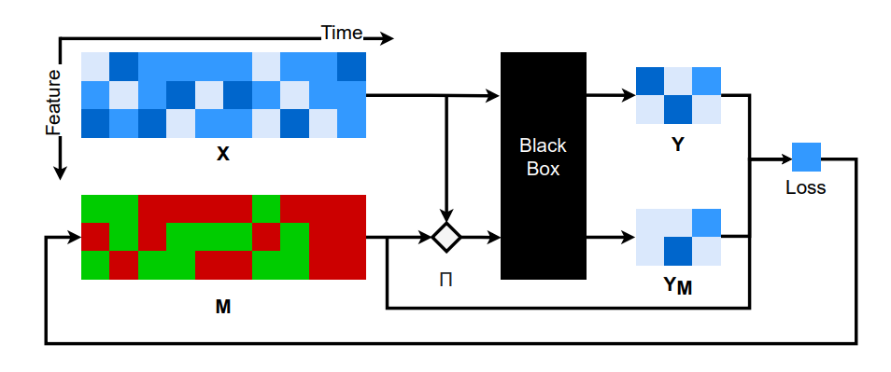
图一：Dynamic mask模型框架图。从多元时间序列中提取的输入矩阵X被输入到一个黑匣子中，以产生预测Y。目标是为X的每个分量给出一个显著性得分。在Dynamic mask中，这些显著性得分存储在与输入X形状相同的掩码M中。为了检测输入X中的显著信息，掩码通过微扰算子生成X的微扰版本。这个扰动X被送入黑匣子，产生扰动预测Ym。将扰动预测与原始预测进行比较，并将误差反向传播以适应掩模中包含的显著性分数。

Difference of this Method compared to others
本文介绍了 Dynamask机制，一种专门为多元时间序列设计的显著性方法。并且这些掩码具有深刻的信息论解释，并在性能方面提供了巧妙的改进。 Dynamask 在医学和金融领域有直接的应用，能够提高黑盒预测的透明度。

Experiments and Datasets
- 数据集
两个自己构造的数据集，一个真实的mimic医疗数据集。

- 实验
特征的真正重要性通常在现实世界的数据中是未知的，因此作者提出了由简单到难的3个实验，第一个是使用了一个具有已知特征重要性的白盒进行测试，第二个是使用了在具有已知特征重要性的数据集上训练的黑盒，第三个是使用了在真实临床数据集上训练的黑盒.
  - 已知特征重要性的白盒
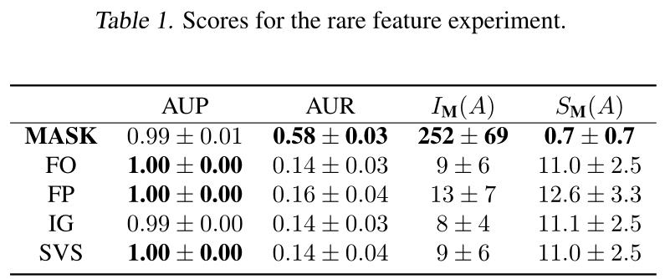
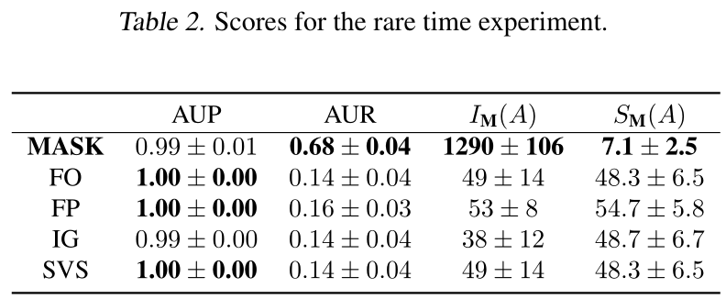
在第一个实验中，分别有两个ground true ，第一个是以特征为主导的ground true，第二个是以时间为主导的ground ture。我们已知的这个白盒的输出就是将在重要性区域内的值的平方和相加。那么我们实验的目的就是看 提出的这种 mask方法，能否很好的找到这些重要性，用AUP，AUR这两个指标来进行衡量，并且用前面提出的Im 和 Sm指标来衡量mask矩阵的信息量和混乱程度。可以看到无论是在基于特征为主还是在基于时间为主的实验中，本文提出的方法都是比较好的，尤其是在它提出的两个指标Im和Sm上，是远远地高于baseline的。下面两个图展示的是case study，第一个是以特征为主导的效果展示，第二个是以时间为主导的效果展示。
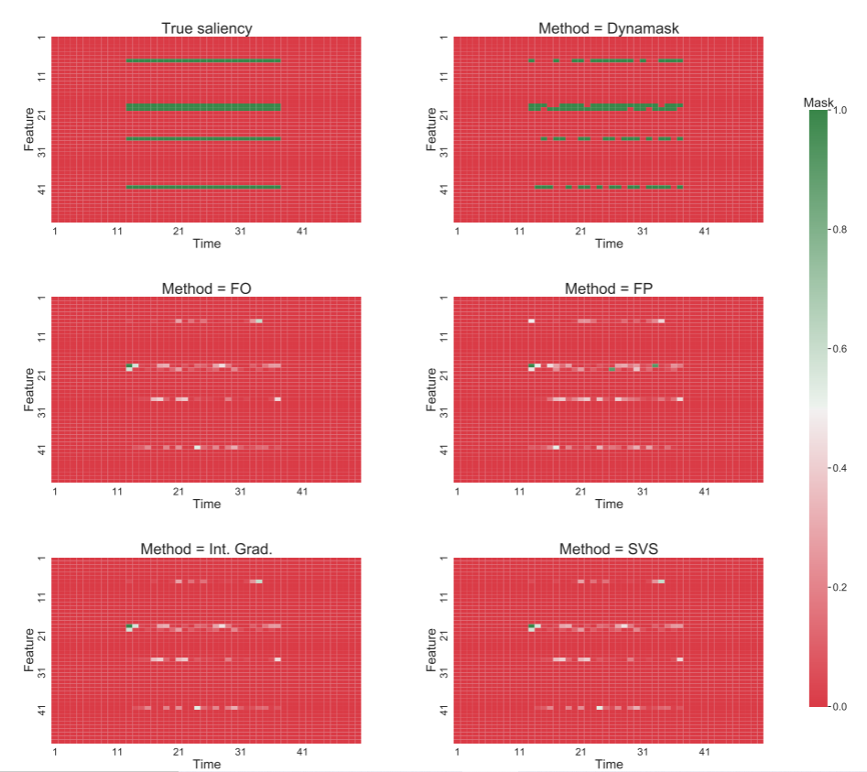

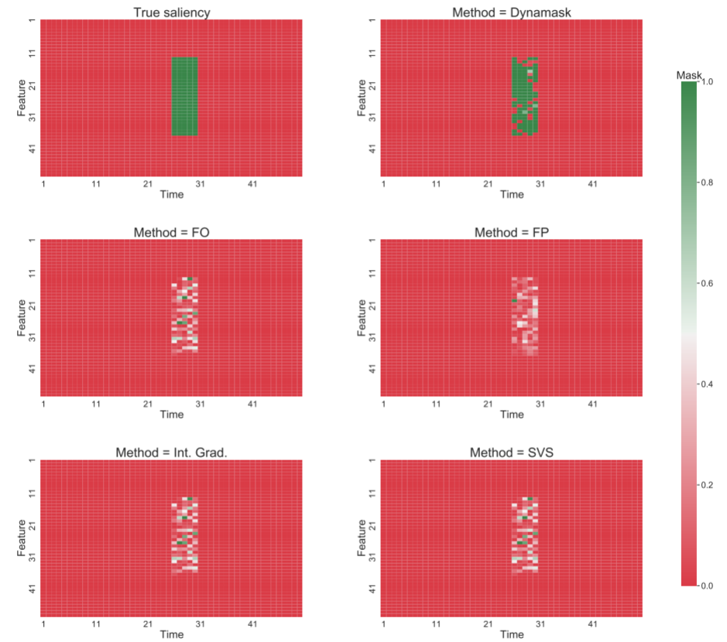

  - 在具有已知特征重要性的数据集上训练的黑盒
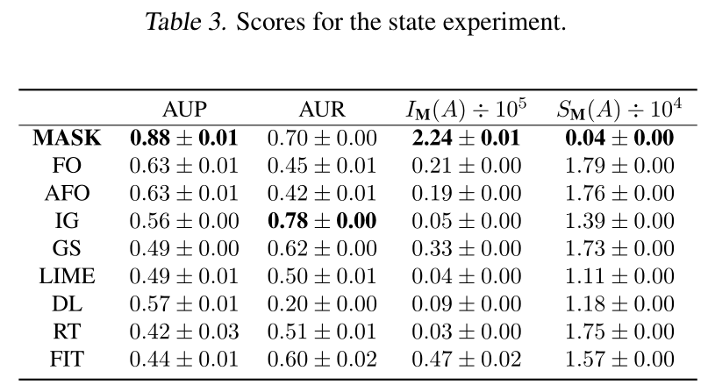
对于这个实验，作者是基于已知数据集中的一些重要属性，构建了一个时间序列的分类任务。然后去训练好了一个黑盒分类模型，然后用提出的mask方法进行可解释性研究，可以看到它的实验结果也几乎都是比较好的。

  - 临床数据集上的实验
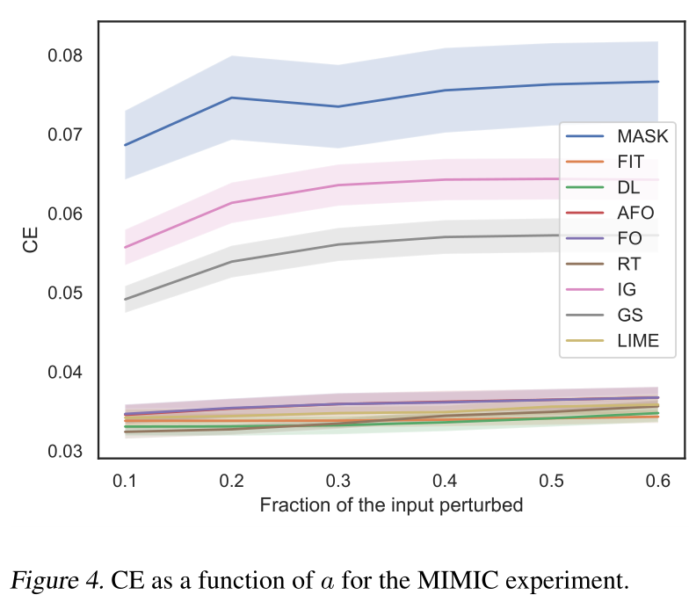
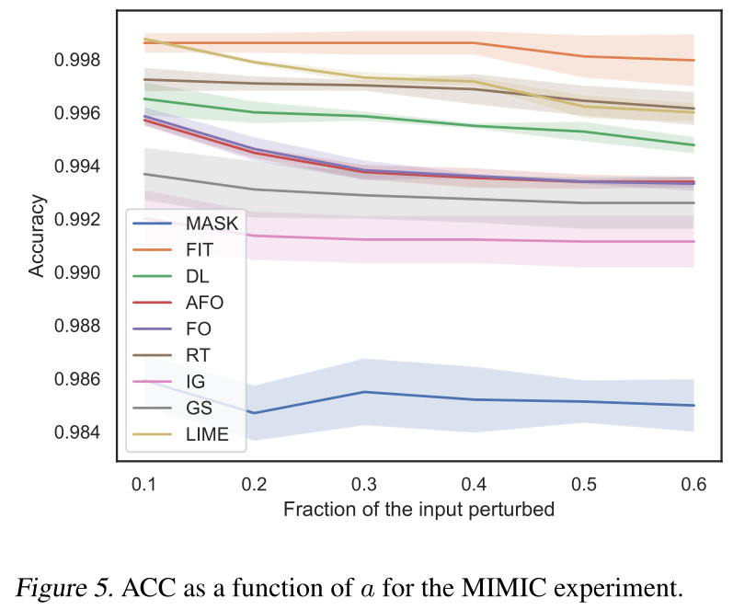
第三个实验，它是在真实的mimic数据集上，训练了一个二分类的黑盒模型，预测每个病人在未来48小时，是否会死亡。由于没有ground ture，所以作者用另一种方法来评估这种找到特征的质量。就是说找到这些观察是显著的，如果它们被替换，它们将对黑盒子的预测产生重大影响，在这里作者用这个属性的平均值来进行代替。

Differences of this Method compared to others
本文通过将扰动掩码拟合到输入序列，在每个时间步为每个特征生成实例级重要性分数。为了结合数据的时间依赖性，Dynamic mask研究了动态扰动算子的影响。

Limitation of this work or your discovery
- 只能找出哪些部分对于模型的判断具有正向影响，但不能挖掘哪些部分对于模型的判断具有抑制影响。
- 前面两个实验数据集都是自己构造的。第三个实验的评价指标，除此之外还可以思考更合适的。

Learning Saliency Maps to Explain Deep Time Series Classifiers
(Worcester Polytechnic Institute)

Importance of the application
- 可解释的分类对于高影响环境至关重要，在这种环境中，从业者需要证据来支持他们的决定。然而，最先进的深度学习模型在预测过程中缺乏透明度。一种越来越流行的解决方案是基于属性的解释性，它可以发现输入特征对模型预测的影响。虽然这在计算机视觉中很受欢迎，但很少有人解释深层时间序列分类器。
- 比如我们的黑盒分类模型判定这一段ECG信号是异常的心电图信号，为了提供给医生更好地决策信息，我们不仅想要找到哪些属性是evidence for，同时还想找到evidence against的属性，也即是我们想同时找到这段ECG中提示模型做出正常分类和异常分类的属性。

Problem cannot be solved with existing methods
- 学习显著性矩阵来解释深度时间序列分类器，虽然这项工作也是基于扰动的方法，但是它主要是针对于像ECG这样的一维时间序列数据，并且之间工作中学习到的显著性是【0，1】区间内的，也就是模型只能找到哪些属性对模型最终的判断产生正向影响，在这篇工作中，它学习到的显著性是在【-1，1】的区间内的，也即是我们不仅想要找到哪些属性对模型最终的预测会产生正向影响，还想找到哪些属性会对模型最终的预测产生负向影响。
- 对于时间序列分类的解释性工作很少，时间序列值是单向相关的。此外，在分类过程中，短的连续子序列通常包含许多鉴别信息。然而，现有的可解释性方法独立处理所有输入特征，忽略相关性，并可能破坏区分性子序列。
- 一些最新和最有前途的可解释性方法已经开始通过扰动输入，然后观察对黑盒模型预测的影响，得出基于归因的解释。然而，目前的扰动策略是专门为计算机视觉开发的，在计算机视觉中，图像被转换到同一个空间（意思是，值范围从【0，255】）。通过使图像像素变暗或改变其色调，可以测试黑盒模型的不同质量。但是，这些方法对于时间序列没有明确的相似性，因为序列值的范围完全取决于其值域。

Formal definition of the problem
D表示原始数据集，里面有N个一维时间序列，𝒟=,,𝑋-1.,…,,𝑋-𝑁..。同时有一个已经训练好的黑盒分类模型fc，同样是针对于每一个样本学习到一个和它维度相同的一个重要性 θ 矩阵。

What are the technical challenges with this approach?
一个好的显著性矩阵必须准确地突出最相关的时间步，同时通过找到尽可能少的时间步来保持对最终用户的直观性。
- 同一数据集下，时间序列是高度可变的。比如对于一个ECG数据集，它里面可能包含一部分是ECG正常的数据，一部分是ECG异常的数据，那么通过扰动，它很可能出现一种介于正常和异常之间的数据，也即是扰动后可能会出现模型之前没有见到过的数据类型，这种数据既不能判定为正常也不能判断为异常。
- 长时间序列的扰动。
- 如何提供更加清晰直观的解释。

Possible methods/algorithms for this challenges
- 模块优先选择替换模块，用来找到最佳的替换序列，它设置的动机就是为了扰动时间序列的值，必须选择新的值来替换它们。然而，这种选择在时间序列中是非常有影响的，因为信号的形状和趋势可能会发生巨大的变化。所以这个优先选择替换模块的作用就是即优先级替换选择器的任务是，从背景数据集中选择适合用于替换实例时间步的时间序列。假设对于这个时间序列X，模型将其判定为c类，那么为了同时找到模型判定为c类和不判定为c类的依据，作者将数据集分为两部分，第一部分是Dc就是数据集中所有c类的数据，剩余部分就是数据集中除了c以外的部分。以ECG异常检测为例，也就是说如果这个X被判定为是一个异常的ecg信号，那么这个Dc就是数据集中所有的异常信号，Do就是数据集中所有正常信号。Dc，Do中每一个样本都对应一个采样概率w，并且这个w是模型自己学出来的，用来找到一个对于当前模型最合适的一个正样本替代序列Rc 和 一个负样本替换序列Ro。 同时作者为了防止对于初始化时w比较大的经常被采样到，所以又引入了一个greey算法，也即是对于根据w抽样出的R序列，有1−𝜀的概率就是选择它，还有𝜀的概率是从除了这个以外余下的里面再采样一个。
- 扰动策略的动机是这样的，因为𝜃的范围是在-1到1的区间内的，如果值越高表示对应的这个时间步是越能给分类正向支持的，如果对应的值越低表示这个时间步是越是给分类负向支持的。比如对于这个样本x，它被黑盒子判定为c类，如果对应的时间步上𝜃小于0，则表示表明这个时间步是 evidence against 类别c，如果对应的时间步上θ是大于0，则表明这个时间步是evidence for c。所以在训练过程中，它的这个针对于时间步的扰动策略是这样设计的，扰动后的样本就是x一把，第一部分就是这个𝜃矩阵和原始的x做一个对应原始相乘，然后加上如果𝜃小于0和选择出的Rc的对应时间步，如果𝜃大于0就是选择出的R0的对应的时间步，然后和（1-θ）对应原始相乘，最后加上一个很小的高斯噪声。𝑋.=𝜃⊙𝑋+(1−𝜃)⊙,,𝟙-𝜃<0.⊙,𝑅-𝐶.+,𝟙-𝜃≥0.⊙,𝑅-𝑂..+𝑔
- 在实际训练中，作者提出了两种train的方法，第一种就是将所有的θ都初始化得很小，然后模型学习插入关键的时间步。第二种方法是将所有的θ都初始化得很大，接近于1，然后模型学习插入带来负向影响的时间步。

在这项工作中，给基于深度神经网络的时间序列分类器提供了基于属性的解释。设计了一个名为PERT的模型，这是一种学习强调最重要的时间步以及它们对分类器预测的重要程度的方法。通过自适应学习扰动函数，PERT为输入时间序列创建解释，这些时间序列专门针对数据集、时间序列实例和单个时间步，从而得出支持和反对模型预测的证据。这一证据以每个时间步一个重要值的形式呈现，因此，最终用户可以了解他们的分类器在分类过程中使用了什么信息，从而增加他们对模型的信任。

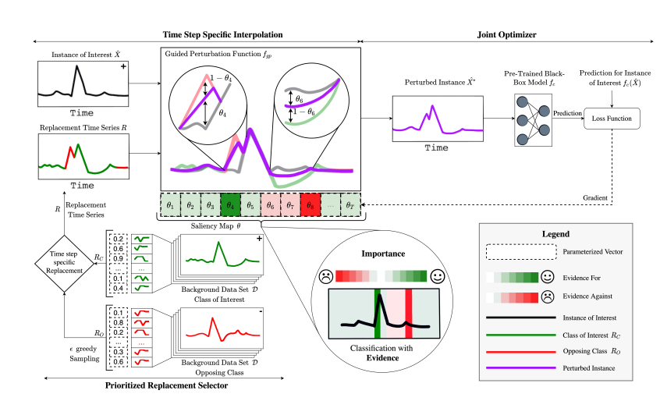
图一：PERT模型框架图。这个模型主要是由三个模块进行构成。第一个模块是优先选择替换模块，用来找到最佳的替换序列，第二个模块是针对于时间步上的扰动模块，它是结合替换序列和扰动函数对原始时间序列进行扰动，得到最终的扰动后的时间序列x一把，第三个模块是一个联合训练优化模块。

Experiments and Datasets
- 数据集
实验用到的数据集，涵盖地震、运动、心电等9个真实的数据集，并且有两个训练好了的黑盒分类模型，分别为FCN 和 RNN。

- 评价指标
AUC-Difference: 根据重要性图，通过从时间序列实例中“插入”或“删除”时间步长，并观察黑盒模型预测中的变化。以删除为例的话，如果我们的模型找到了很关键的时间步，那么我们删除这个时间步以后，模型的置信度应该是会极度下降的。该度量减轻了对人工评估和注释的需求，并使其更公平、更真实地反映了分类器的分类依据。
Confidence Suppression Game: 目的主要是找到将黑盒模型的置信度抑制到给定百分比所需的最小时间步数。
Minimality of Saliency map: 一个好的解释只会返回最重要的时间步，因此用户只需考虑输入的几个区域。

- AUC-Difference
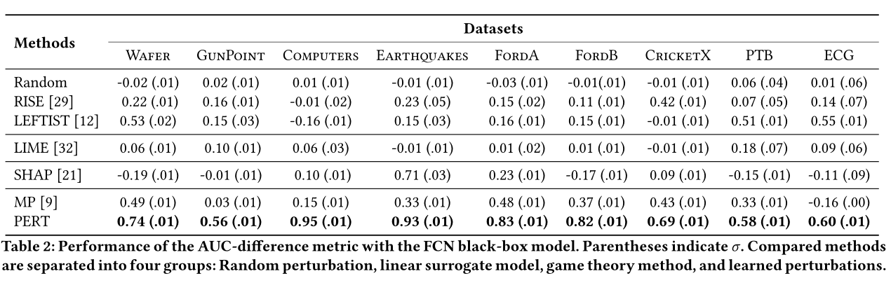
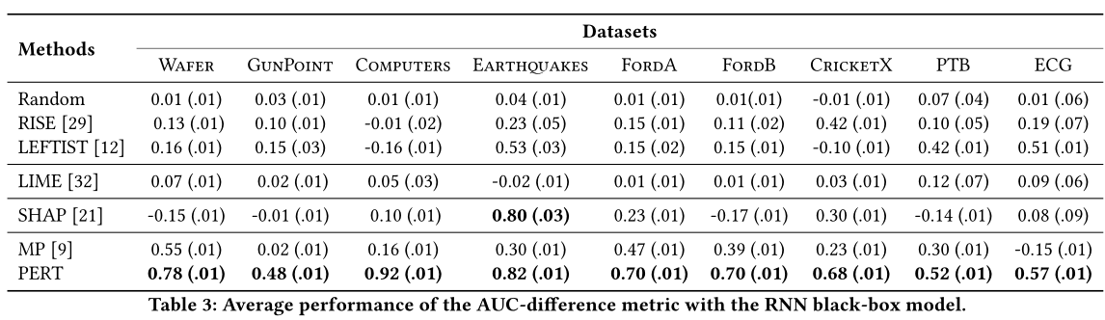
这是第一个实验的实验结果图，上面是针对于解释FCN这个黑盒模型，下面是针对于就是RNN这个黑盒模型，可以看到插入/删除 通过本文提出的方法找到重要时间步，可以给黑盒模型的预测带来更大的影响。

- Confidence Suppression Game 和 Minimality of Saliency map
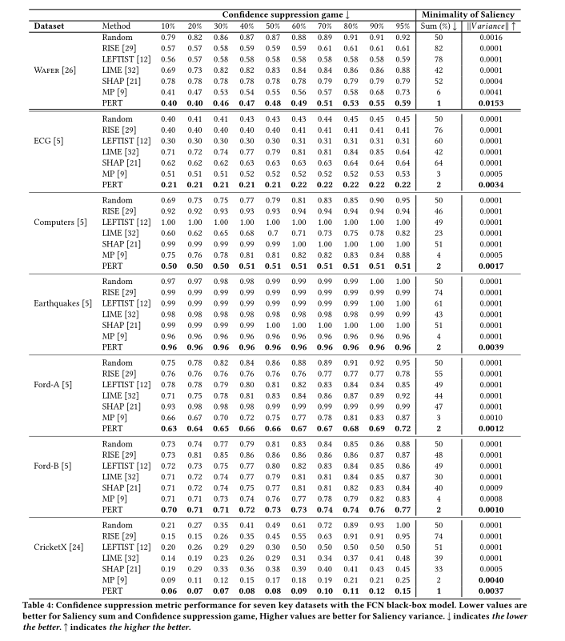
这个图展现了第二个实验和第三个实验的结果图。左布冯里面的值表示，降低模型的置信度，所需要的最少时间步数占比。比如在这个ECG数据集上，我们想把黑盒模型的置信度降低10%，基于本文提出的方法找到的重要性矩阵，我们只用删除21%的时间步就能实现。而对于其它的方法都需要删除更多的时间步。右边部分展现的是解释的直观性，结果可以表明， 学习到的θ矩阵具有更好的直观性。

Difference of this Method compared to others
在这项工作中，为基于深度神经网络的时间序列分类器提供了基于属性的解释。设计了一个名为PERT的模型，这是一种学习强调最重要的时间步以及它们对分类器预测的重要程度的方法。通过自适应学习扰动函数，PERT为输入时间序列创建解释，这些时间序列专门针对数据集、时间序列实例和单个时间步，从而得出支持和反对模型预测的证据。这一证据以每个时间步一个重要值的形式呈现，因此，最终用户可以了解他们的分类器在分类过程中使用了什么信息，从而增加他们对模型的信任。在实验中，最终证明了PERT能够准确地发现最重要的时间步，它在九个数据集的三个关键指标上优于五个最先进的方案。

Limitation of this work or your discovery

- 学习显著性图解释深度时间序列分类器，虽然这项工作也是基于扰动的方法，但是它主要是针对于像ECG这样的一维时间序列数据。
- 对于我们的癫痫可解释性分析，这种基于mask的扰动方法，只能针对于单个样本的可解释性似乎对我们的工作有一定的局限性。

